<국문제목>
자극제시레벨에 따른 노인의 Gaps-in-noise (GIN)
측정에 관한 연구

<영문제목>
Gaps-In-Noise (GIN) measurement of the elderly
as a function of stimulus level

<영문 소제목>
GIN as a function of stimulus level

ABSTRACT
Purpose: The purpose of this study was to determine to compare the GIN results as a function of stimulus level in listener groups differing in age and hearing sensitivity. Methods: Participants were 10 young normal-hearing (YNH), 12 elderly normal-hearing (ENH), and 12 elderly hearing-impaired listeners. Results: Both approximate threshold and percent correct in GIN results were measured. Results showed that, overall, both the threshold as well as percent correct in GIN improved with increasing stimulus level. Across groups, EHI showed the poorest results from GIN test, with the best performance in YNH. EHI with greater hearing loss at higher frequencies (2~8 kHz) tended to be poorer at detecting gaps in noise. Across a range of stimulus level (20~50 dB SL), the GIN performance between 40 and 50 dB SL did not differ in all listener groups. Conclusion: A sensation level of 35~50 dB may be applicable to the elderly with normal hearing or slight-to-mild degree of hearing loss, without significant change in GIN performance.
Key words: stimulus level, auditory temporal processing, temporal resolution, the elderly

INTRODUCTION
시간정보처리(temporal processing) 능력이란 소리의 시간적 구조 및 정보를 정확하고 신속하게 처리하는 것으로 이는 실시간으로 빠르게 변화하는 언어적, 비언어적 음향신호의 탐지 및 처리능력과 관련된다(Snell & Frisina, 2000; Choi et al., 2013). Gap 탐지역치(gap detection threshold, GDT)는 시간적 분석능력을 측정하는 대표적인 방법 중 하나로 두 개의 연속된 자극음 중간에 위치한 휴지기간(silence), 즉 간격(gap)을 제시한 후 청자가 얼마나 짧은 간격까지 탐지할 수 있는지를 역치로 측정하는 것이다. 다양한 청각 및 심리음향 연구에서 순음, 협대역 및 광대역 잡음 등의 자극음을 사용하여 gap의 위치, 길이, 주파수, 강도, 전체 자극음 제시시간 등을 변화하여 GDT를 측정하였다(Bertoli et al., 2005; Harris et al., 2010).
MATERIALS AND METHODS
1. 연구대상
본 연구의 대상자는 총 34명으로 건청성인(Young normal-hearing, YNH) 10명(평균 연령 25세, 연령범위 23-28세, 남 3, 여7), 건청노인(Elderly normal-hearing, ENH) 12명(평균 연령 63세, 연령 범위 60-65세, 남 1, 여11), 난청노인(Elderly hearing-impaired, EHI) 12명 (평균 연령 66세, 연령범위 60-73세, 남 3, 여9)이었다. 실험 전 각 대상자의250 Hz-8,000 Hz 이내 옥타브 단위의 주파수별 순음청력역치와 SRT를 측정하였다(GSI 61, Grason-stadler, Eden Prairie, MN, USA) (Figure 1). . 본 연구에 참여한 대상자 모두 양측 귀의 중이검사 결과(GSI Tymsta, Grason-stadler, USA) A 형의 고막운동도를 보였고, 어지러움, 이명, 신경학적 병력을 가지지 않은 오른손 잡이 대상자였다. 대상자 모두 연구참여 전 연구의 목적 및 절차에 대한 설명을 듣고 연구참여 동의서에 서명을 하였다.

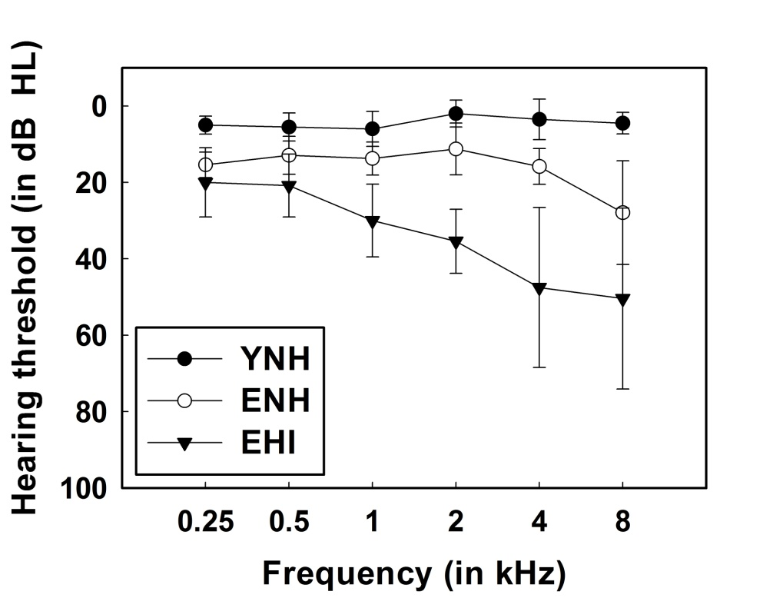
Figure 1. Mean audiometric thresholds of test ear for young normal-hearing (YNH), elderly normal-hearing (ENH), elderly hearing-impaired (EHI) groups

2. 연구절차
본 연구에서는 상용화된 GIN 검사도구(Auditec, Inc., St. Louis, MO, USA)와 노트북(SENS P55, Samsung, Korea), 청력검사기(GSI 61, Grason-stadler, USA), 헤드폰 (TDH-39, Telephonics Corporation, USA)를 통해 GIN 평가를 시행하였다. GIN은 총 4개의 검사목록과 1개의 연습용 목록으로 구성되어 있다. 자극음으로 6초의 백색잡음(white noise) 내에 0개 ~ 3개의 gap이 제시되며, 검사목록당 총 10개의 다양한 지속시간(2, 3, 4, 5, 6, 8, 10, 12, 15, 20 msec)의 gap이 무작위 순서로 각각 6회 제시된다(목록당 총 60개의 간격). 대상자는 제시된 자극음을 듣고 gap을 탐지하자마자 버튼을 눌러 반응하도록 하였다.

3. 통계분석
수집된 결과는 SPSS version 20.0 (IBM Corp., Armonk, NY, USA) 소프트웨어를 이용하여 분석하였다. 본 연구에서는 그룹 내 독립변수인 자극음 제시레벨(20, 30, 40, 50 dB SL)과 그룹 간 독립변수인 그룹(건청청년, 건청노인, 난청노인)이 GIN 백분율과 GIN추정역치의 종속변수에 미치는 영향을 확인하기 위해 반복측정된 이원배치 분산분석(two-way ANOVA with repeated measures)을 실시하였다. 자극제시레벨이 각 세 그룹의 결과에 미치는 영향을 추가로 사후분석 할 필요가 있을 경우 반복측정된 일원배치 분산분석(one-way ANOVA with repeated measures)을 시행하였다. 노인대상군의 경우 추가로 Pearson 상관분석을 실시하여 각 제시레벨에서 측정한 GIN 결과와 주파수별 순음청력역치 혹은 PTA와의 상관성을 확인하였다. 모든 통계분석은 유의수준 .05를 기준으로 하였고, 반복측정된 이원분산분석 시 Mauchly 구형성 가정에 위배될 경우 Greenhouse-Geisser 수정된 자유도와 F값을 보고하였다.

RESULTS
본 연구에는 건청노인, 난청노인 대상자가 모두 참여하였으므로 그룹 간 뿐만 아니라 그룹 내 개개인의 주파수별 순음청력역치에 차이가 있었다. 여러 주파수의 순음청력역치 중 특정주파수의 순음역치가 GIN 결과를 더 잘 예측할 수 있는지, 혹은 청력과 GIN 결과는 상관성을 가지지 않는지를 확인하고자 하였다. .25~8 kHz 이내 옥타브 단위 주파수 증 20, 30, 40, 50 dB SL에서 측정된 GIN 정반응율과 모두 유의한 상관성을 보인 주파수는 2 kHz(-.65< r <-.46), 4 kHz (-.65< r <-.60), 8 kHz(-.56< r <-.42)이었다. 다시 말해, 2 kHz 이상의 주파수에서 청력이 좋은 노인 대상자일수록 GIN 수행력이 더 좋았음을 의미한다. Table 1은 노인대상군(ENH, EHI)의 20, 30, 40, 50 dB SL에서 측정된 GIN 정반응율과 0.5, 1, 2 kHz의 평균순음역치 혹은 1, 2, 4 kHz의 고주파수 평균순음역치 간 Pearson 상관계수를 보여준다 (Table 1).

Table 1. Pearson correlation coefficients between GIN (Gaps-in-noise) scores (%) measured at 20, 30, 40, and 50 dB SL and PTA (puretone threshold average) (p <.05*, p <.01**)
GIN score | .5, 1, 2 kHz PTA | 1, 2, 4 kHz PTA
20 dB SL | -.41* | -.56**
30 dB SL | -.41* | -.55**
40 dB SL | -.52** | -.61**
50 dB SL | -.62** | -.68**

DISCUSSIONS
Gaps-In-Noise (GIN)은 청자가 얼마나 짧은 gap을 탐지할 수 있는지를 역치(msec)로 측정하여 약 17분 안에 신뢰도 있게(67% 민감도, 94%의 특이도) 중추청각장애 여부를 선별하는 검사도구이다(Musiek et al., 2005). GIN의 개발 및 상용화 이후 20-30대 건청성인(Samelli & Schochat, 2008; Prem et al., 2012; Choi et al., 2013) 외에도 소아(Shinn et al., 2009), 학령기 아동(Amaral & Colella-Santos, 2010; Marculino et al., 2011), 건청중년 및 노인군(Park & Lee, 2015), 건청이명 및 이명난청군(Sanches et al., 2010; Kwon et al., 2015) 등의 다양한 대상군의 결과가 보고되고 있다. GIN 검사 시 최소 35 dB SL~ 최대 50 dB SL의 제시레벨을 사용하라는 과거 선행연구를 통한 권고사항이 건청청년 뿐 아니라 건청노인 혹은 경중도 난청노인군을 대상으로도 적용이 가능한지 알아보고자 하였다.

중심단어: 자극제시레벨, 시간정보처리능력, 시간분석력, 노인

Acknowledgements
본 연구는 서울의료원 의학연구소의 지원을 받아 이루어졌습니다. 연구에 참여해 주신 대치동 복지관 어르신들께 감사드립니다.

REFERENCES
[1인 저자]
Scruton, R. (1996). The eclipse of listening. The New Criterion, 15(3), 5-13.

[2인 저자]
Amaral, M. I. & Colella-Santos, M. F. (2010). Temporal resolution: performance of school-aged children in the GIN - Gaps-in-noise test. Brazilian Journal of Otorhinolaryngology, 76(6), 745-752.

[3인에서 6인의 저자]
Bertoli, S., Smurzynski, J., & Probst, R. (2005). Effects of age, age-related hearing loss, and contralateral cafeteria noise on the discrimination of small frequency changes: Psychoacoustic and electrophysiological measures. Journal of the Association for Research in Otolaryngology, 6(3), 207-222.

[7인 이상]
Miller, F. H., Choi, M. J., Angeli, L. L., Harland, A. A., Stamos, J. A., Thomas, S. T., et al.(2009). Web site usability for the blind and low-vision user. Technical Communication, 57(1), 323-335.

[Book]
Author, A. A. (Year of publication). Title of work: Capital letter also for subtitle. Location: Publisher.

Author, A. A., & Author, B. B. (Year of publication). Title of chapter. In A. A. Editor & B. B. Editor (Eds.), Title of book (pages of chapter). Location: Publisher.

[학위논문]
Lastname, F. N. (Year). Title of dissertation (Unpublished doctoral dissertation/master’s thesis). Name of Institution, Location.

[정부기관 간행물]
National Institute of Mental Health. (1990). Clinical training in serious mental illness (DHHS Publication No. ADM 90-1679). Washington, DC: U.S. Government Printing Office.

[학술대회발표 논문집]
Schnase, J. L. & Cunnius, E. L.(1995). Proceedings from CSCL '95: The First International Conference on Computer Support for Collaborative Learning. Mahwah, NJ: Erlbaum.

[전자문서]
Author, A. A., & Author, B. B. (Date of publication). Title of article. Title of Online Periodical, volume number(issue number if available). Retrieved from
http://www.someaddress.com/full/url/
Bernstein, M. (2002, December 11). 10 tips on writing the living Web. A List Apart: For People Who Make Websites, 149. Retrieved from http://www.alistapart.com/articles/writeliving

